带数显的新型电子流量开关
克林根堡，2021年6月。威卡（WIKA）推出的新型FSD-4电子流量开关能够十分灵活地监控液体介质流量。

用户可以通过仪表上的3个按键直接进行开关点配置，也可通过IO-Link进行，均易于操作。
该产品可以输出各种单位绝对值和相对流量值，并在数字显示器上显示。当流量值被分配给第一开关点时，可以在第二开关输出处定义该开关应按第二流量值还是按介质的特定温度值进行开关。
此外，FSD-4型电子流量开关也支持流量或温度的模拟输出。FSD-4型仅有3个基本变体，但可提供广泛的参数选项，适用于各种应用和安装条件，是一款非常经济的产品。

关键词：FSD-4

威卡（WIKA）公司照片：
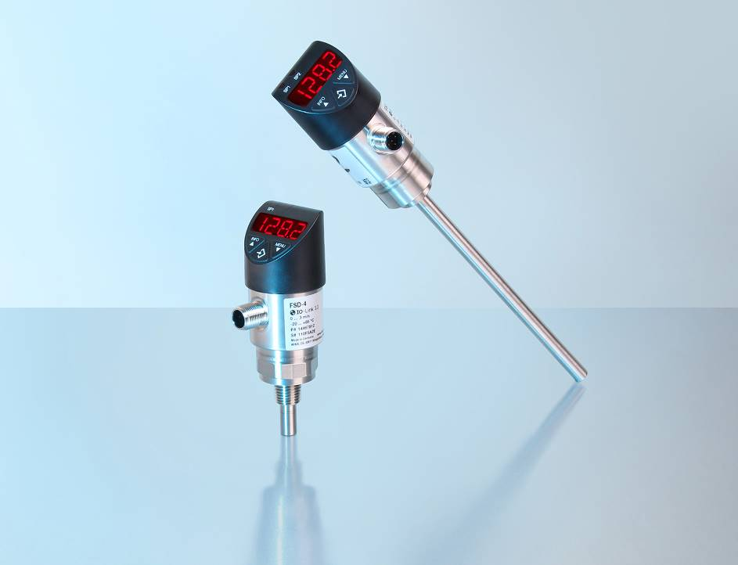
型号：FSD-4
编辑：
WIKA Alexander Wiegand SE & Co. KG
André Habel Nunes
Marketing Services
Alexander-Wiegand-Straße 30
63911 Klingenberg/Germany
Tel. +49 9372 132-8010
Fax +49 9372 132-8008010
andre.habel-nunes@wika.com
www.wika.cn

威卡（WIKA）新闻

